МУНИЦИПАЛЬНОЕ ОБРАЗОВАНИЕ  
МОЛЧАНОВСКОЕ СЕЛЬСКОЕ ПОСЕЛЕНИЕ

АДМИНИСТРАЦИЯ МОЛЧАНОВСКОГО СЕЛЬСКОГО ПОСЕЛЕНИЯ

**ПОСТАНОВЛЕНИЕ**

«01» октября 2020г. № 250

Об утверждении схемы размещения нестационарных

торговых объектов на территории

Молчановского сельского поселения

В соответствии со статьей 10 Федерального закона от 28 декабря 2009 года № 381-ФЗ «Об основах государственного регулирования торговой деятельности в Российской Федерации», статьей 14 Федерального закона от 6 октября 2003 года № 131-ФЗ «Об общих принципах организации местного самоуправления в Российской Федерации», постановлением Администрации Томской области от 09.07.2010 № 135а «О порядке разработки и утверждения органами местного самоуправления муниципальных образований Томской области схем размещения нестационарных торговых объектов», на основании Устава муниципального образования Молчановское сельское поселение Молчановского района томской области, в целях упорядочивания размещения нестационарных торговых объектов на территории муниципального образования Молчановское сельское поселение, а также повышения эффективности использования муниципальной собственности,

ПОСТАНОВЛЯЮ:

1.Утвердить схему размещения нестационарных торговых объектов на территории муниципального образования «Молчановское сельское поселение», состоящую из:

1) [плана](consultantplus://offline/ref=8BD66FD1766FE96C34FA5D7A01B9774AAF3319DA543FA7C8702FCFEFA404A92AC46385E9C57B207D16C3FA3CRD08E) - схемы мест нахождения и [перечня](consultantplus://offline/ref=8BD66FD1766FE96C34FA5D7A01B9774AAF3319DA543FA7C8702FCFEFA404A92AC46385E9C57B207D16C3FA3DRD00E) нестационарных торговых объектов, время функционирования которых имеет круглогодичный характер, согласно приложению №1 к настоящему постановлению;

2) [плана](consultantplus://offline/ref=8BD66FD1766FE96C34FA5D7A01B9774AAF3319DA543FA7C8702FCFEFA404A92AC46385E9C57B207D16C3FF3ERD09E) - схемы мест нахождения и [перечня](consultantplus://offline/ref=8BD66FD1766FE96C34FA5D7A01B9774AAF3319DA543FA7C8702FCFEFA404A92AC46385E9C57B207D16C3FF3FRD01E) нестационарных торговых объектов, время функционирования которых имеет исключительно сезонный характер, согласно приложению №2 к настоящему постановлению.

2.Настоящее постановление опубликовать в официальном печатном издании Совета и Администрации Молчановского сельского поселения «Ежемесячный Информационный бюллетень» и разместить на официальном сайте муниципального образования Молчановское сельское поселение в сети Интернет.

3.Направить утвержденную [схему](consultantplus://offline/ref=8BE1261C6A6F6DB23D77805A35BC4F70EE6DF3A8CA591F53701B1C774D282B2D0874509EE67DCE9189334136r11EE) размещения нестационарных торговых объектов на территории муниципального образования «Молчановское сельское поселение» в течение 5 дней в Департамент потребительского рынка Администрации Томской области;

4. Признать утратившим силу постановление Администрации Молчановского сельского поселения от 25.05.2015г. № 124б «Об утверждении схемы расположения нестационарных торговых объектов на территории Молчановского сельского поселения».

5. Настоящее постановление подлежит официальному опубликованию в официальном печатном издании «Информационный бюллетень» и размещению на официальном сайте муниципального образования Молчановское сельское поселение (http://www. http://msp.tomskinvest.ru/).

5.Настоящее постановление вступает в силу после его официального опубликования (обнародования).

6.Контроль за исполнением настоящего постановления оставляю за собой.

Глава Молчановского сельского поселения (подпись) А.Л. Гензе

Приложение №1

к постановлению Администрации

Молчановского сельского поселения

от «01» октября 2020 № 250

ПЛАН-СХЕМА МЕСТ НАХОЖДЕНИЯ НЕСТАЦИОНАРНЫХ ТОРГОВЫХ ОБЪЕКТОВ, ВРЕМЯ

ФУНКЦИОНИРОВАНИЯ КОТОРЫХ ИМЕЕТ КРУГЛОГОДИЧНЫЙ ХАРАКТЕР,

НА ТЕРРИТОРИИ МУНИЦИПАЛЬНОГО ОБРАЗОВАНИЯ "МОЛЧАНОВСКОЕ СЕЛЬСКОЕ ПОСЕЛЕНИЕ"

Схема 1

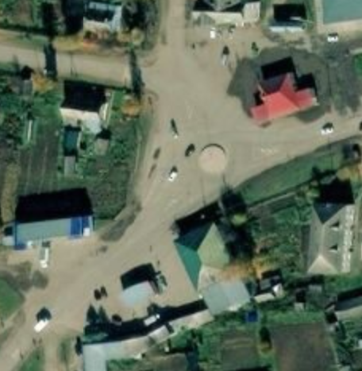

2

1

Схема 2

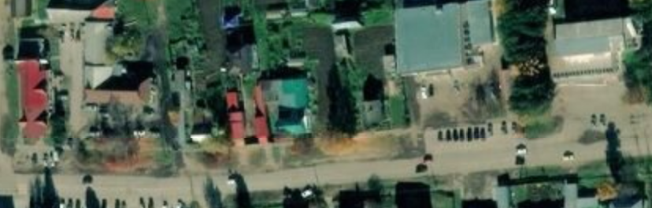

4

3

ПЕРЕЧЕНЬ НЕСТАЦИОНАРНЫХ ТОРГОВЫХ ОБЪЕКТОВ, ВРЕМЯ

ФУНКЦИОНИРОВАНИЯ КОТОРЫХ ИМЕЕТ КРУГЛОГОДИЧНЫЙ ХАРАКТЕР,

НА ТЕРРИТОРИИ МУНИЦИПАЛЬНОГО ОБРАЗОВАНИЯ "МОЛЧАНОВСКОЕ СЕЛЬСКОЕ ПОСЕЛЕНИЕ"

|  |  |  |  |  |  |  |  |  |  |  |
| --- | --- | --- | --- | --- | --- | --- | --- | --- | --- | --- |
| N на схеме | Местоположе  ние | Населенный пункт/окр. населенного пункта | Тип нестационарного торгового объекта | Количество торговых мест применительно к нестационарным торговым объектам, предполагающим продажу товаров только с использованием лотка, палатки, торгового автомата, передвижных средств торговли | Площадь нестационарного торгового объекта, кв. м | Площадь территории, необходимой для размещения нестационарного торгового объекта, кв. м | Место размещения нестационарного торгового объекта на з/у, в зданиях, строениях, сооружениях, находящихся в государственной или муниципальной собственности | Ассортимент товаров | Период размещения | Нестационарный торговый объект, используемый только субъектами малого или среднего предпринимательства |
| 1 | 2 | 3 | 4 | 5 | 6 | 7 | 8 | 9 | 10 | 11 |
| 1 | Томская обл., Молчановский р-н, с. Молчаново, рядом с земельным участком по ул. Димитрова, 81а | с. Молчаново | Торговые палатки, лотки, торговля с использованием транспортных средств(автолавки, автомагазины, автоприцепы, тонары) | 10 | 4,0 | 84,0 | Земельный участок, находящийся в муниципальной собственности | Садовые изделия, саженцы, мясная продукция, продажа кур | круглогодичный | - |
| 2 | Томская обл., Молчановский р-н, с. Молчаново, рядом с земельным участком по ул. Димитрова, 82А | с. Молчаново | Торговые палатки, лотки, торговля с использованием транспортных средств(автолавки, автомагазины, автоприцепы, тонары) | 4 | 4,0 | 40,0 | Земельный участок, находящийся в муниципальной собственности | Садовые изделия, саженцы, мясная продукция, продажа кур | круглогодичный | - |
| 3 | Томская обл., Молчановский р-н, с. Молчаново, рядом с земельным участком по ул. Димитрова, 56 | с. Молчаново | Торговые палатки, лотки, временное сооружение | 1 | 15,0 | 700,0 | Земельный участок, находящийся в муниципальной собственности | Продовольственные товары, смешанные товары | круглогодичный | - |
| 4 | Томская обл., Молчановский р-н, с. Молчаново, земельный участок ул. Димитрова, 40 | с. Молчаново | Торговые палатки, лотки | 10 | 4,0 | 400,0 | Земельный участок, находящийся в муниципальной собственности | Продовольственные товары, смешанные товары | круглогодичный | - |

Приложение №2

к постановлению Администрации

Молчановского сельского поселения

от «01» октября 2020 № 250

ПЛАН-СХЕМА МЕСТ НАХОЖДЕНИЯ НЕСТАЦИОНАРНЫХ ТОРГОВЫХ ОБЪЕКТОВ, ВРЕМЯ

ФУНКЦИОНИРОВАНИЯ КОТОРЫХ ИМЕЕТ СЕЗОННЫЙ ХАРАКТЕР

НА ТЕРРИТОРИИ МУНИЦИПАЛЬНОГО ОБРАЗОВАНИЯ "МОЛЧАНОВСКОЕ СЕЛЬСКОЕ ПОСЕЛЕНИЕ"

Схема 3

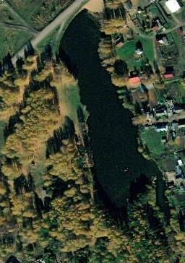

1

ПЕРЕЧЕНЬ НЕСТАЦИОНАРНЫХ ТОРГОВЫХ ОБЪЕКТОВ, ВРЕМЯ

ФУНКЦИОНИРОВАНИЯ КОТОРЫХ ИМЕЕТ СЕЗОННЫЙ ХАРАКТЕР,

НА ТЕРРИТОРИИ МУНИЦИПАЛЬНОГО ОБРАЗОВАНИЯ "МОЛЧАНОВСКОЕ СЕЛЬСКОЕ ПОСЕЛЕНИЕ"

|  |  |  |  |  |  |  |  |  |  |  |
| --- | --- | --- | --- | --- | --- | --- | --- | --- | --- | --- |
| N на схеме | Местоположение | Населенный пункт/окр. населенного пункта | Тип нестационарного торгового объекта | Количество торговых мест применительно к нестационарным торговым объектам, предполагающим продажу товаров только с использованием лотка, палатки, торгового автомата, передвижных средств торговли | Площадь нестационарного торгового объекта, кв. м | Площадь территории, необходимой для размещения нестационарного торгового объекта, кв. м | Место размещения нестационарного торгового объекта на з/у, в зданиях, строениях, сооружениях, находящихся в государственной или муниципальной собственности | Ассортимент товаров | Период размещения | Нестационарный торговый объект, используемый только субъектами малого или среднего предпринимательства |
| 1 | 2 | 3 | 4 | 5 | 6 | 7 | 8 | 9 | 10 | 11 |
| 1 | Томская обл., Молчановский р-н,с. Молчаново, ул. Гришинский тракт, 3а | с. Молчаново | Торговые палатки, лотки | 50 | 4,0 | 70699 | Земельный участок, находящийся в муниципальной собственности | Смешанные товары | С мая по август | - |